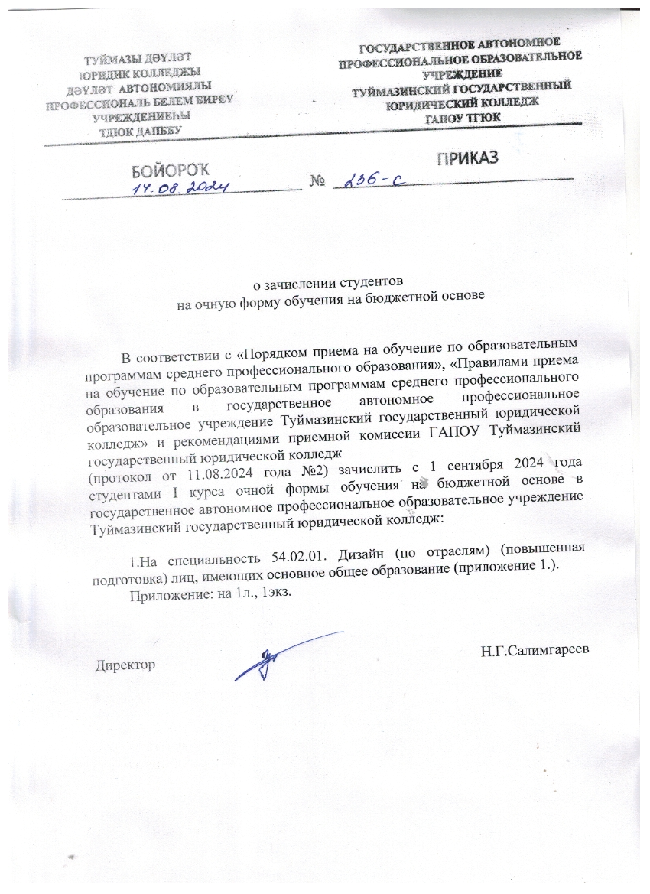

Приложение 1.
( к приказу от 14.08.2024г. № 236-с )

- Ахметгареева Аделина Ильдаровна
- Ахметшина Луиза Фануровна
- Бахтиярова Дина Филюсовна
- Васильева Анастасия Алексеевна
- Викторова Алена Ивановна
- Габдрахманова Аделина Филюсовна
- Галиуллин Артур Рустамович
- Грабарчук Арина Артемьевна
- Загретдинова Арина Маратовна
- Ибрагимова Анжела Ильгизаровна
- Исламова Лэйла Леонидовна
- Ишмеева Аделина Фаязовна
- Кудряшова Алиса Александровна
- Макаренко Мария Николаевна
- Мартин Влада Владимировна
- Мещерякова Александра Евгеньевна
- Мингазова Савина Радисовна
- Мухаметшина Камилла Константиновна
- Ремизова Камила Сергеевна
- Тухватшина Карина Гилемдаровна
- Фаритова Анастасия Андреевна
- Хазиева Алия Наилевна
- Шайгарданова Азалия Азатовна
- Шайдуллина Алсу Ильнуровна
- Шодмонкулова Динара Санжаровна

